Rhenen door de ogen van de kunstenaar
De Cuneratoren van Marianne Stam

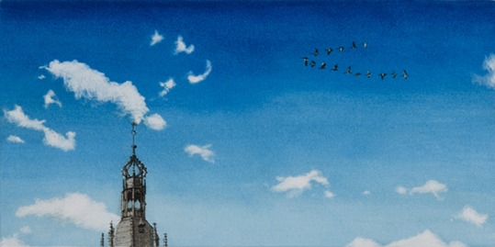
Insteek: Maak een kunstwerk van of over Rhenen

Lesopzet

Toen
Rhenen was belangrijk voor beroemde kunstenaars zoals Rembrandt, Jan van Goyen, Jan de Beijer en nog veel meer. Laat via een powerpoint belangrijke schilderijen zien.
Laat schilderijen van Rhenen op internet zoeken en informatie over de kunstenaars.
Bijvoorbeeld: welke kunstenaars zijn echt in Rhenen geweest en wat hebben ze hier gemaakt?

Nu
Ook nu nog wonen er in Rhenen veel kunstenaars. Zij maken prachtige kunstwerken.
Een aantal vindt het leuk leerlingen te ontvangen in het atelier of als kunstenaar in de klas te gast te zijn.
Bekijk hun websites om kennis te maken met hun werk.
Leer de leerlingen kijken en verschillen opzoeken tussen toen en nu.

Atelierbezoek of gastles
Evelien van Os http://www.evelienvanos.nl/
Willemien Schouten info@willemienschouten.nl, http://willemienschouten.nl/
Jack van den Dungen j.vandendungen@planet.nl
Winfried van den Maagdenburg http://www.winfriedvandenmaagdenberg.exto.nl/

Kennismaken met het werk van Rhenense kunstenaars
Margot Kikkert https://www.margotkikkert.nl/
Marianne Stam (mezzotinten) http://www.kunst-en-druk.nl/marianne-stam/
En vele anderen (zie boekje Kunstroute Rhenen 2017’

Contact
Kunstcollectief Rhenen, contact: Fiete de Vries Feyens fiete@devriesfeyens.nl

Info exposities
www.cultuurinrhenen.nl

Materiaal:
vrij

